**ГОСУДАРСТВЕННОЕ БЮДЖЕТНОЕ ПРОФЕССИОНАЛЬНОЕ ОБРАЗОВАТЕЛЬНОЕ УЧРЕЖДЕНИЕ**

**УФИМСКИЙ МНОГОПРОФИЛЬНЫЙ ПРОФЕССИОНАЛЬНЫЙ КОЛЛЕДЖ**



**ОТЧЕТ**

Учебная практика

(наименование профессионального модуля)

П.Р. 1 Управление стилями элементов веб-страницы

(наименование работы)

Ф.И.О. Герасимов Никита Валерьевич

Группа: 3 ИСиП б

Руководитель: Будакова Ольга Васильевна

Дата защиты, оценка:

2024-2025 учебный год

**Введение**

**Цель**: Выполнить 3 самостоятельные работы

**Основная часть**

**Ход работы**

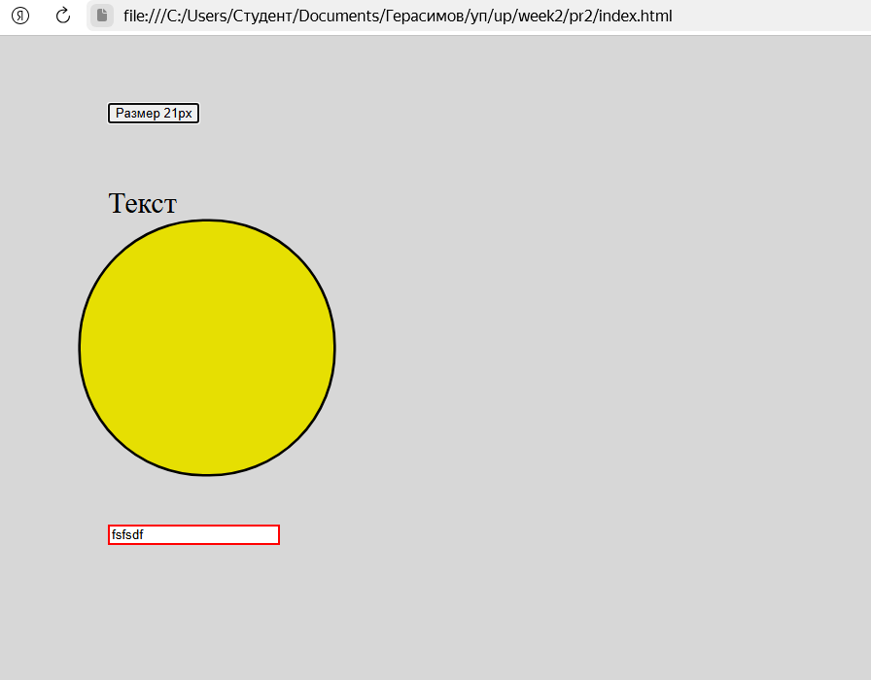

Рис.1 Наведение на элемент, размер 30px, не правильная валидация

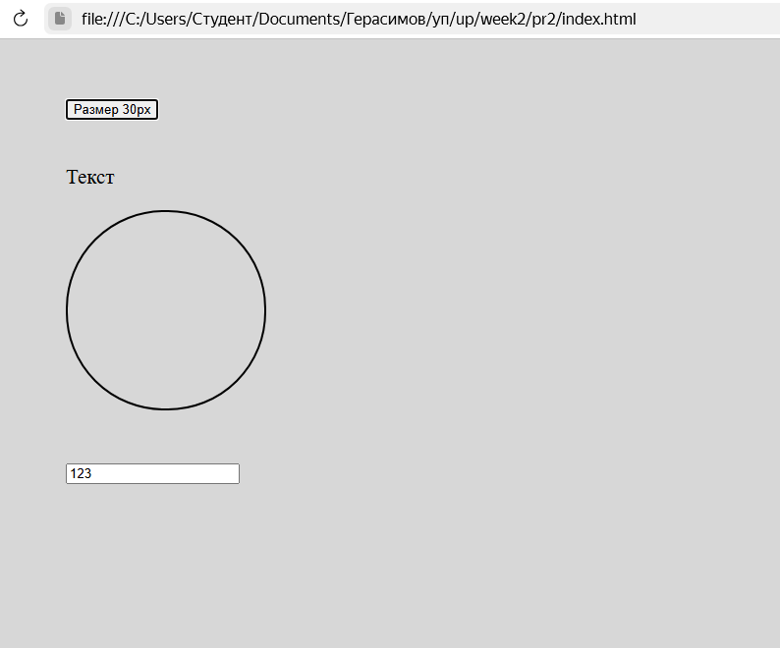

Рис. 2 Без наведения, размер 21px, правильная валидация

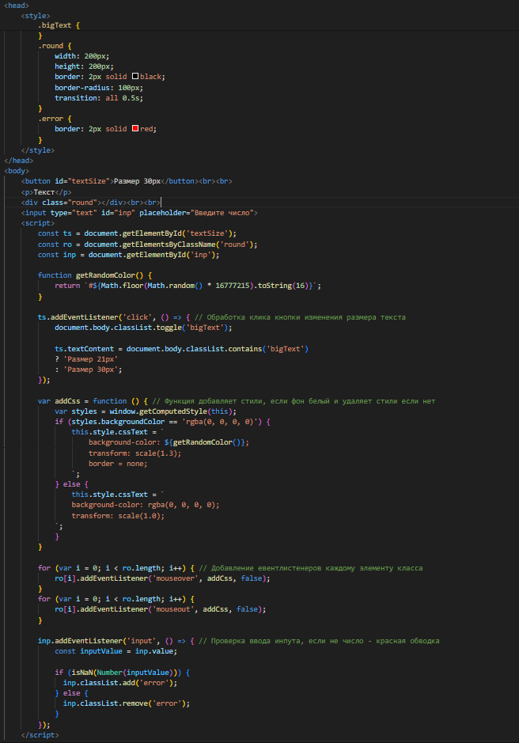

Рис.3 index.html

Репозиторий: <https://github.com/golem2006/up/tree/master/week2/pr2>

**Выводы**

Я изучил управление стилями в js.